אוניברסיטת בן – גוריון

הפקולטה להנדסה

המחלקה להנדסת מחשבים

**GMM, EM, Kmeans**

**מגיש:** דן בן עמי – 316333079

**תאריך הגשה:** 05.05.21

1. Data generation:

בשלב זה אצור GMM בעל שני גאוסיינים בעלי הפרמטרים הבאים:

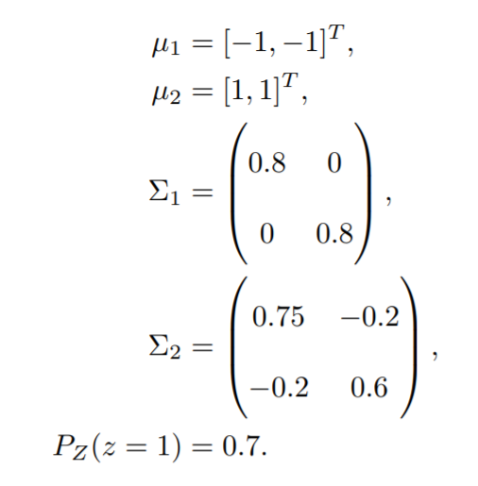

כעת אציג 1000 דגימות:

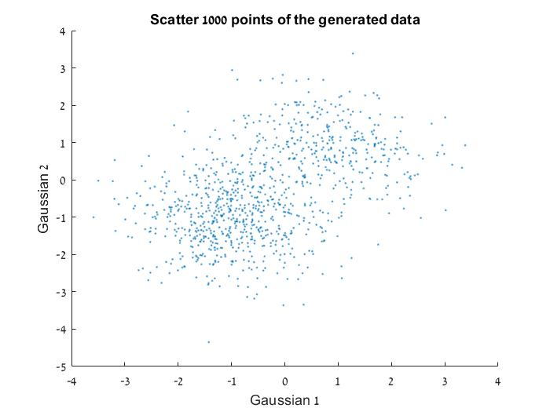

1. K-Means implementation:

כעת נציג גרף של 50 דגימות מ-GMM שיצרנו בסעיף קודם:

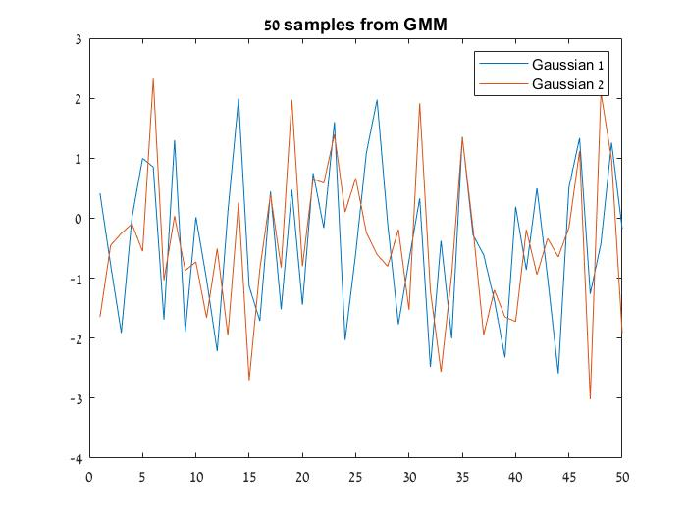

כעת נממש את אלגוריתם K-means עם שני מרכזים. נציג גרף של המרכזים ושיוך הנקודות לכל גאוסייאן לאחר כל איטרציה.

* הנקודות באדום שייכות לגאוסיין 1 ואילו הנקודות בכחול שייכות לגאוסיין 2.
* השתי נקודות הירוקות אלו המרכזים של הגאוסייאנים.

איטרציה 1:

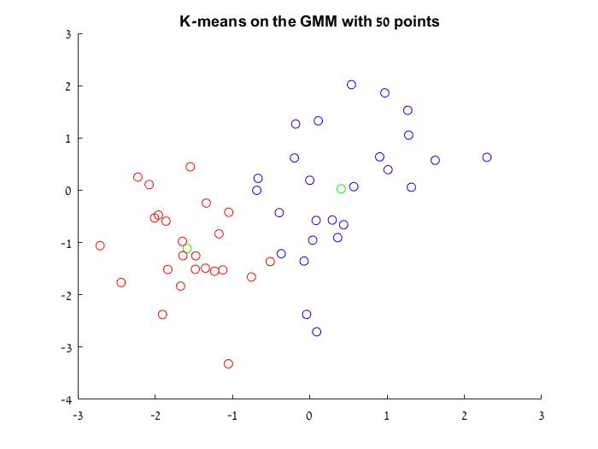

איטרציה 2:

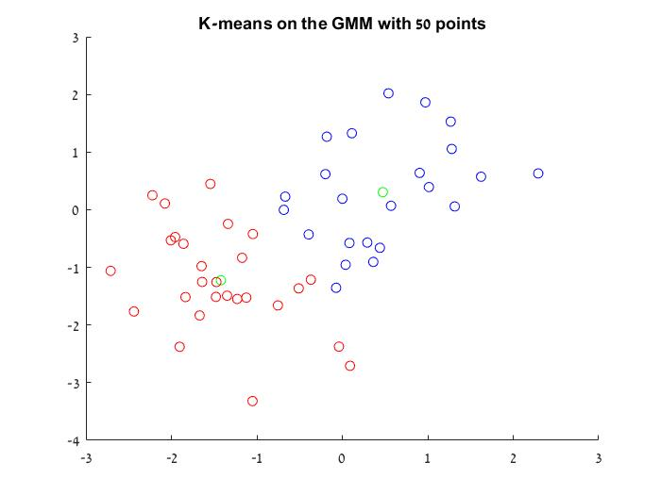

איטרציה 3:

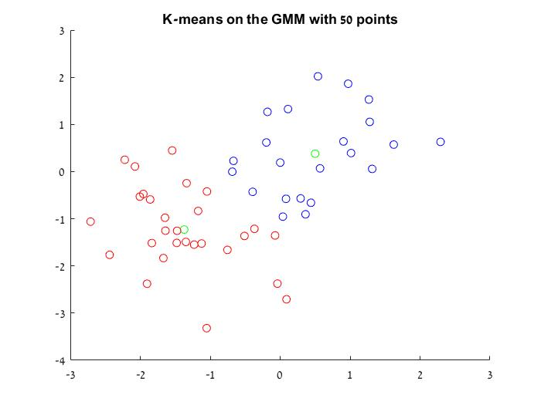

איטרציה 4:



המרכזים בתחילת האלגוריתם מוגרלים אקראית בין כל הנקודות, כלומר מוגרלות שתי נקודות מתוך 50 הנקודות (שגם הן נלקחו באקראי מהמודל) עבור שני המרכזים.

ניתן לראות שהאלגוריתם מבצע classification בצורה לא רעה בכלל, הוא מצליח לסווג מי מהנקודות שייכות לאיזה גאוסייאן.

בנוסף, ניתן לראות כי המרכזים של הגאוסיינים מתכנסים לתוחלת האמיתית

([-1,-1;1,1]) 

3. EM implementation:

תחילה נגריל 1000 דגימות מההתפלגות של ה- GMM. לאחר מכן נממש את אלגוריתם EM עבור שני גאוסייאנים.

נציג בגרף את log-loss עבור כל איטרציה של האלגוריתם:

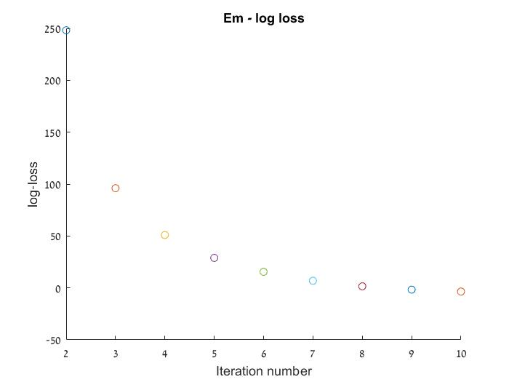

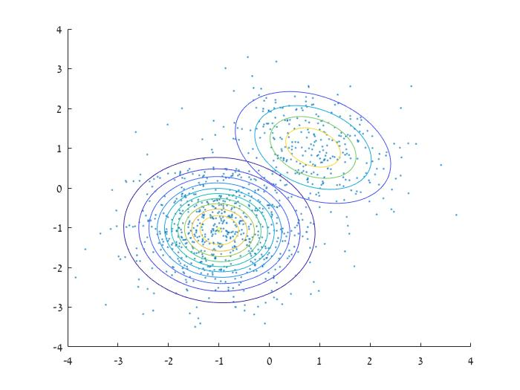

ניתן לראות כי ה – log-loss דועך לאפס, כלומר השיערוך הולך ומתקרב לגאוסייאנים המקוריים וכן הסיווג של הנקודות מתבצע כהלכה. בנוסף ניתן לראות כי השערוך של התוחלת והשונות שהאלגוריתם מצא קרובים מאוד לערכים המקוריים.

שונות תוחלת

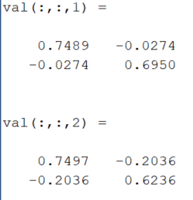

התוחלות והשונויות ההתחלתיות נלקחו באופן אקראי מהדגימות הנתונות (שגם הן נלקו באקראי). במהלך ריצת האלגוריתם שמתי לב כי אם התוחלת ההתחלתית רחוקה מאוד מהתוחלת המקורית האלגוריתם לא מתכנס לתוצאה הנכונה. דבר זה הגיוני שכן מימד האקראיות כאן הוא גדול (גם התוחלת וגם השונות אקראיים לגמרי).

כעת נפעיל שוב את אלגוריתם EM על GMM עם שלושה גאוסייאנים כאשר הגאוסיין השלישי בעלת תוחלת [2.5,-2.5] ושונות [0.5 0,0 0.5]. בנוסף שיניתי את ההסתברות לכל גאוסייאן כך: לגאוסייאן הראשון הסתברות 0.6, לשני 0.3 ולשלישי 0.1.

גרף ה- log-loss עבור 3 גאוסייאנים:

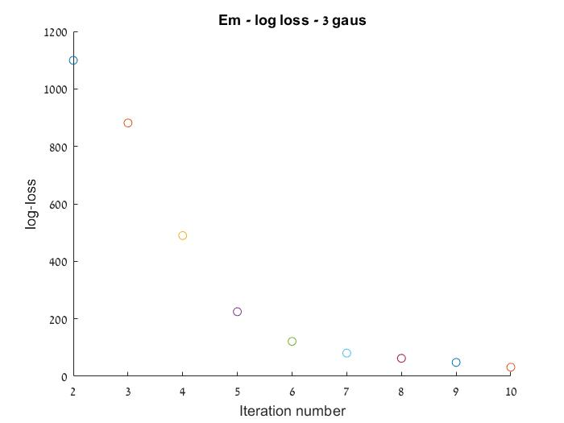

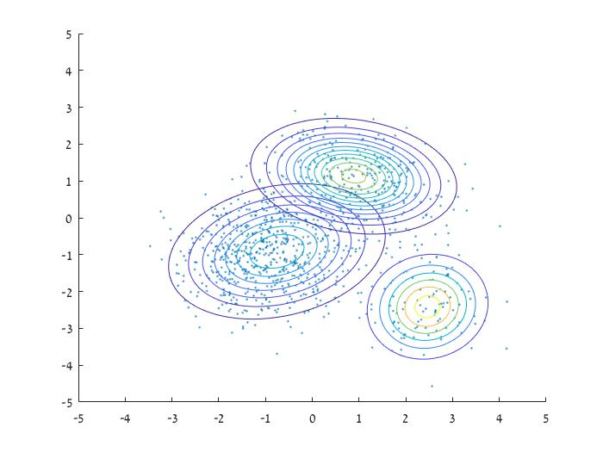

גם כאן ניתן לראות כי ה- log-loss דועך לאפס עם כל איטרציה וכן האלגוריתם מבצע סיווג נכון של הנקודות. בדומה התוחלות והשוניות שהאלגוריתם מחשב קרובות למקור.

שונות: תוחלת:

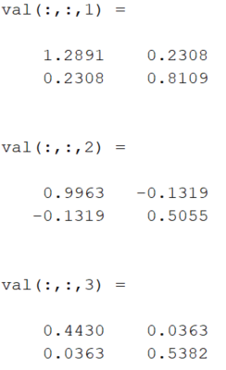

קוד במטלב:

%Section 1

mu = [-1 -1;1 1];

sigma = cat(3,[.8 0; 0 .8],[.75 -0.2; -0.2 .6]);

p = [0.7,0.3];

gm = gmdistribution(mu,sigma,p);

X = random(gm,1000);

figure(1)

scatter(X(:,1),X(:,2),10,'.') % Scatter plot with points of size 10

xlabel('Gaussian 1');

ylabel('Gaussian 2');

title('Scatter 1000 points of the generated data')

%Section 2A

X = random(gm,50);

figure(2)

plot(X);

legend('Gaussian 1','Gaussian 2');

title('50 samples from GMM')

%Section 2 B+c

Centroids = [X(randi(50),1),X(randi(50),2);X(randi(50),1),X(randi(50),2)];

C = zeros(50,1);

Arg1 = 0;

Arg2 = 0;

for k=1:4

mone1=[0,0];

mechane1=0;

mone2=[0,0];

mechane2=0;

for i=1:50

Arg1 = norm(X(i,:)- Centroids(1,:),2);

Arg2 = norm(X(i,:)- Centroids(2,:),2);

if Arg1<Arg2

C(i)=1;

mone1 = mone1+X(i,:);

mechane1= mechane1+1;

else

C(i)=2;

mone2 = mone2+X(i,:);

mechane2 = mechane2 + 1;

end

end

Centroids = [mone1/mechane1; mone2/mechane2];

figure(k+2)

scatter(Centroids(1,1),Centroids(1,2),'g');

title('K-means on the GMM with 50 points')

hold on

scatter(Centroids(2,1),Centroids(2,2),'g');

for i=1:50

if C(i)==1

scatter(X(i,1),X(i,2),'r');

hold on

else

scatter(X(i,1),X(i,2),'b');

hold on

end

end

end

%Section 3 a+b+c

X = random(gm,1000);

p1 = zeros(1000,1); %probability that realaziation i is from gaussian 1

mu_es = [X(randi(1000),:);X(randi(1000),:)];

sigma_es = cat(3,[X(randi(1000),:); X(randi(1000),:)],[X(randi(1000),:); X(randi(1000),:)]);

close all

original_log_likeli = 0;

for i=1:1000

given1 = 1/(2*pi*sqrt(abs(det(sigma(:,:,1)))))*exp((-1/2)*(X(i,:)-mu(1,:))*(sigma(:,:,1)\(X(i,:)-mu(1,:))'));

given2 = 1/(2*pi*sqrt(abs(det(sigma(:,:,2)))))*exp((-1/2)*(X(i,:)-mu(2,:))*(sigma(:,:,2)\(X(i,:)-mu(2,:))'));

original_log_likeli = original_log_likeli + log(given1*0.7+given2*0.3);

end

for k=1:10

iteration_log_likeli=0;

for i=1:1000

given1 = 1/(2*pi*sqrt(abs(det(sigma_es(:,:,1)))))*exp((-1/2)*(X(i,:)-mu_es(1,:))*(sigma_es(:,:,1)\(X(i,:)-mu_es(1,:))'));

given2 = 1/(2*pi*sqrt(abs(det(sigma_es(:,:,2)))))*exp((-1/2)*(X(i,:)-mu_es(2,:))*(sigma_es(:,:,2)\(X(i,:)-mu_es(2,:))'));

p1(i) = given1*0.7/(given1*0.7+given2*0.3);

iteration_log_likeli = iteration_log_likeli + log(given1*0.7+given2*0.3);

end

mu_es = [X(:,1)'*p1/sum(p1) X(:,2)'*p1/sum(p1);X(:,1)'*(1-p1)/sum(1-p1) X(:,2)'*(1-p1)/sum(1-p1)];

acc1=[0 0; 0 0];

acc2=[0 0; 0 0];

for i=1:1000

acc1=acc1+p1(i)*(X(i,:)-mu_es(1,:))'*(X(i,:)-mu_es(1,:));

acc2=acc2+(1-p1(i))*(X(i,:)-mu_es(2,:))'*(X(i,:)-mu_es(2,:));

end

sigma_es = cat(3,acc1/sum(p1),acc2/sum(1-p1));

if k>1

figure(1)

scatter(k,original_log_likeli-iteration_log_likeli);

title('Em - log loss')

xlabel('Iteration number')

ylabel('log-loss')

hold on

end

end

%Section 3 d

close all

x = -4:.1:4 ; %// x a x i s

y = -4:.1:4 ; %// y a x i s

scatter(X(:,1),X(:,2),10,'.') % Scatter plot with points of size 10

hold on

[X ,Y] = meshgrid (x ,y) ; %// a l l c ombin a ti on s o f x , y

Z1 = mvnpdf ([X( : ),Y( : )] ,mu_es(1,:), sigma_es(:,:,1)) ; %// compute Gaussian pd f

Z1 = reshape(Z1,size(X));

Z2 = mvnpdf ([X( : ),Y( : )] ,mu_es(2,:), sigma_es(:,:,2)) ; %// compute Gaussian pd f

Z2 = reshape(Z2,size(X));

contour(X,Y,Z1);

contour(X,Y,Z2);

close all

%====================================================================================

%Section 3 e

mu = [-1 -1;1 1;2.5 -2.5];

sigma = cat(3,[.8 0; 0 .8],[.75 -0.2; -0.2 .6],[.5 0; 0 .5]);

p = [0.6,0.3,0.1];

gm = gmdistribution(mu,sigma,p);

X = random(gm,1000);

scatter(X(:,1),X(:,2),10,'.') % Scatter plot with points of size 10

p1 = zeros(1000,1); %probability that realaziation i is from gaussian 1

p2 = zeros(1000,1); %probability that realaziation i is from gaussian 2

mu_es = [X(randi(1000),:);X(randi(1000),:);X(randi(1000),:)];

sigma_es = cat(3,[X(randi(1000),:); X(randi(1000),:)],[X(randi(1000),:); X(randi(1000),:)],[X(randi(1000),:); X(randi(1000),:)]);

close all

original_log_likeli = 0;

for i=1:1000

given1 = 1/(2*pi*sqrt(abs(det(sigma(:,:,1)))))*exp((-1/2)*(X(i,:)-mu(1,:))*(sigma(:,:,1)\(X(i,:)-mu(1,:))'));

given2 = 1/(2*pi*sqrt(abs(det(sigma(:,:,2)))))*exp((-1/2)*(X(i,:)-mu(2,:))*(sigma(:,:,2)\(X(i,:)-mu(2,:))'));

given3 = 1/(2*pi*sqrt(abs(det(sigma(:,:,3)))))*exp((-1/2)*(X(i,:)-mu(3,:))*(sigma(:,:,3)\(X(i,:)-mu(3,:))'));

original_log_likeli = original_log_likeli + log(given1*0.6+given2*0.2+given3*0.1);

end

for k=1:10

iteration_log_likeli=0;

for i=1:1000

given1 = 1/(2*pi*sqrt(abs(det(sigma_es(:,:,1)))))*exp((-1/2)*(X(i,:)-mu_es(1,:))*(sigma_es(:,:,1)\(X(i,:)-mu_es(1,:))'));

given2 = 1/(2*pi*sqrt(abs(det(sigma_es(:,:,2)))))*exp((-1/2)*(X(i,:)-mu_es(2,:))*(sigma_es(:,:,2)\(X(i,:)-mu_es(2,:))'));

given3 = 1/(2*pi*sqrt(abs(det(sigma(:,:,3)))))*exp((-1/2)*(X(i,:)-mu(3,:))*(sigma(:,:,3)\(X(i,:)-mu(3,:))'));

p1(i) = given1*0.6/(given1*0.6+given2*0.2+given3*0.1);

p2(i) = given2*0.2/(given1*0.6+given2*0.2+given3*0.1);

iteration_log_likeli = iteration_log_likeli + log(given1*0.6+given2*0.2+given3*0.1);

end

mu_es = [X(:,1)'*p1/sum(p1) X(:,2)'*p1/sum(p1);X(:,1)'*p2/sum(p2) X(:,2)'*p2/sum(p2);X(:,1)'*(1-p1-p2)/sum(1-p1-p2) X(:,2)'*(1-p1-p2)/sum(1-p1-p2)];

acc1=[0 0; 0 0];

acc2=[0 0; 0 0];

acc3=[0 0; 0 0];

for i=1:1000

acc1=acc1+p1(i)*(X(i,:)-mu_es(1,:))'*(X(i,:)-mu_es(1,:));

acc2=acc2+p2(i)*(X(i,:)-mu_es(2,:))'*(X(i,:)-mu_es(2,:));

acc3=acc3+(1-p1(i)-p2(i))*(X(i,:)-mu_es(3,:))'*(X(i,:)-mu_es(3,:));

end

sigma_es = cat(3,acc1/sum(p1),acc2/sum(p2),acc3/sum(1-p1-p2));

if k>1

figure(1)

scatter(k,original_log_likeli-iteration_log_likeli);

title('Em - log loss - 3 gaus')

xlabel('Iteration number')

ylabel('log-loss')

hold on

end

end

%Section 3 d

close all

x = -5:.1:5 ; %// x a x i s

y = -5:.1:5 ; %// y a x i s

scatter(X(:,1),X(:,2),10,'.') % Scatter plot with points of size 10

hold on

[X ,Y] = meshgrid (x ,y) ; %// a l l c ombin a ti on s o f x , y

Z1 = mvnpdf ([X( : ),Y( : )] ,mu_es(1,:), sigma_es(:,:,1)) ; %// compute Gaussian pd f

Z1 = reshape(Z1,size(X));

Z2 = mvnpdf ([X( : ),Y( : )] ,mu_es(2,:), sigma_es(:,:,2)) ; %// compute Gaussian pd f

Z2 = reshape(Z2,size(X));

Z3 = mvnpdf ([X( : ),Y( : )] ,mu_es(3,:), sigma_es(:,:,3)) ; %// compute Gaussian pd f

Z3 = reshape(Z3,size(X));

contour(X,Y,Z1);

contour(X,Y,Z2);

contour(X,Y,Z3);